Харьковский национальный университет им. В.Н. Каразина

Факультет компьютерных наук

# Лабораторная работа №10

По учебной дисциплине

**Математические методы и технологии тестирования и верификации программного обеспечения**

«JMeter»

|  |  |
| --- | --- |
|  | Выполнил:  Студент группы КС-22  Филатов Виталий Витальевич  Проверил:  Доц. Малахов Сергей Витальевич |

**Тема:** Тестирование производительности, изучение инструмента автоматизированного тестирования JMeter.

**Цель работы:** Ознакомление с видами тестирования производительности программного обеспечения. Использование инструмента автоматизированного тестирования Apache JMeter.

**ВЫПОЛНЕНИЕ ИНДИВИДУАЛЬНОГО ЗАДАНИЯ**

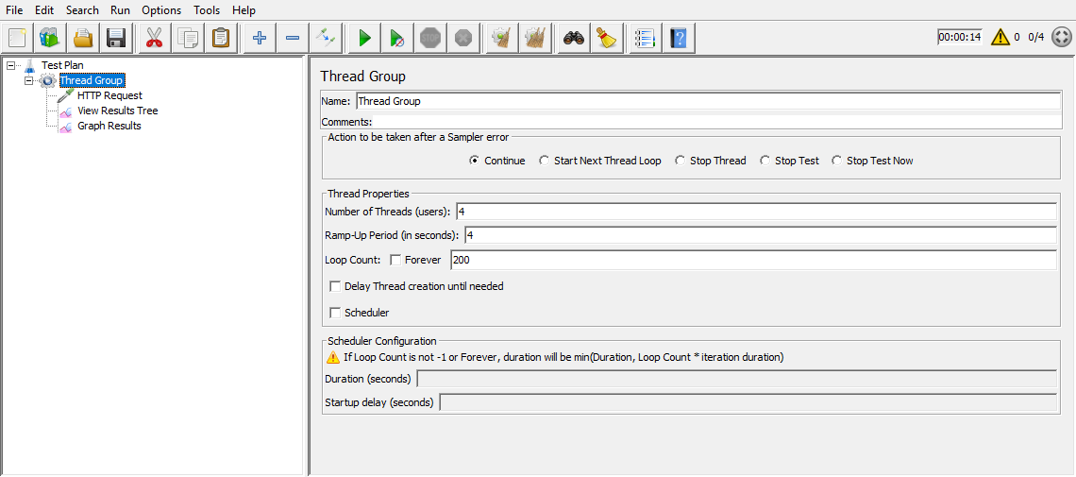

Рисунок 1 – создана группа из 4 потоков

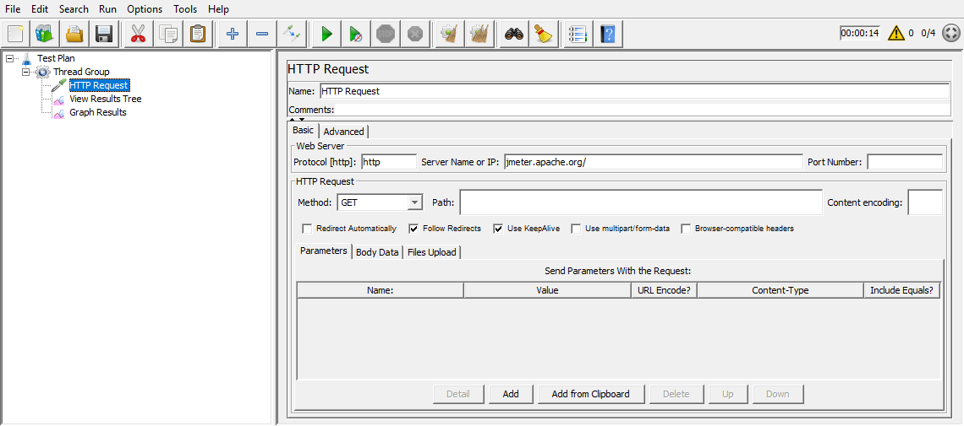

Рисунок 2 – каждый из потоков выполнит HTPP запрос на jmeter.apache.org

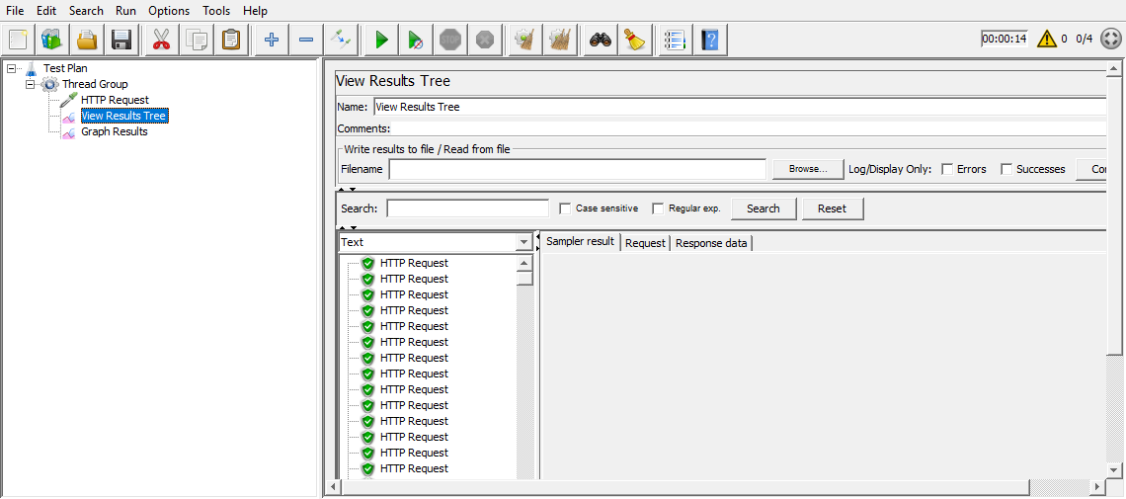

Рисунок 3 – запросы успешно выполнены

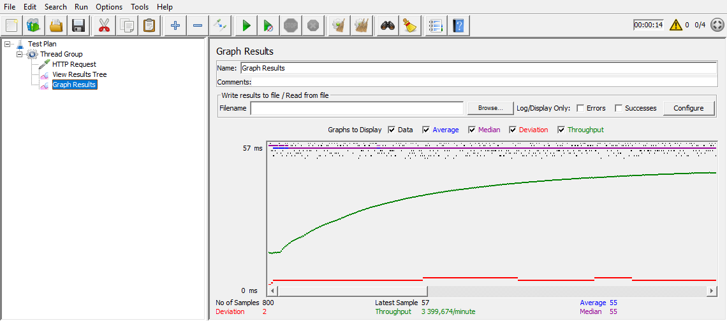

Рисунок 4 – граф результатов

**ВЫВОДЫ**

В ходе данной работы я ознакомился с видами тестирования производительности и изучил инструмент автоматизированного тестирования JMeter.